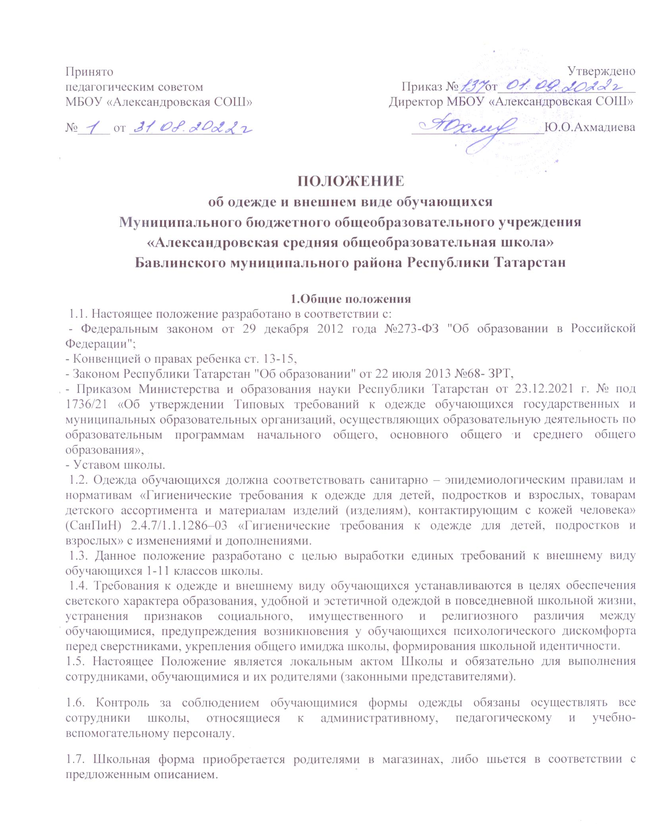

II. Требования к одежде обучающихся
2.1. Внешний вид и одежда обучающихся школы должны соответствовать нормам делового, классического, современного, строгого стиля и носить светский характер. Не допускается ношение в школы одежды, обуви и аксессуаров с травмирующей фурнитурой;
одежды с яркими надписями и изображениями (за исключением спортивной одежды); одежды и аксессуаров, содержащих символику экстремистских организаций, асоциальных неформальных молодежных объединений, а также пропагандирующих психоактивные вещества и противоправное поведение;
атрибутов одежды, закрывающих лицо, голову (кроме случаев, обусловленных состоянием здоровья обучающихся).
2.2. Настоящим Положением устанавливаются следующие виды одежды обучающихся:
⎯ повседневная одежда;
⎯ парадная одежда;
⎯ спортивная одежда.
2.2.1. Требования к повседневной одежде:
⎯ форма обучающихся должна соответствовать общепринятым в обществе нормам классического стиля, который отличает опрятность, сдержанность, традиционность, и носить светский характер.
⎯ форма классического стиля должна быть многофункциональной, соответствовать гигиеническим требованиям, удобной и соответствовать сезону времени.
⎯ В комплект повседневной одежды (формы) для мальчиков и юношей входит:
- брюки классического стиля, пиджак (жакет) или жилет
- рубашка однотонная с короткими или длинными рукавами;
- галстук, бабочка, ремень;
- в холодное (зимнее) время года во время низкого температурного режима – свитера, пуловеры, джемперы темных нейтральных или неярких цветов; - закрытые классические полуботинки, туфли, сандалии.
⎯ В комплект повседневной одежды (формы) для девочек и девушек входит:
- платье темного цвета (черный, синий, коричневый), чёрный фартук, туфли на каблуке не выше 7 см, аккуратная стрижка;
- пиджак (жакет), жилет, юбка, сарафан (не выше 10 см от верхней границы колена и не ниже 10 см нижней границы колена) или брюки классического стиля темного цвета
- однотонные непрозрачные блузки (длиной ниже талии) с длинными и короткими рукавами;
- в холодное (зимнее) время года во время низкого температурного режима допускается – джемперы, свитеры, пуловеры нейтральных или неярких цветов; - туфли с закрытой пяткой и носком на сплошной подошве, туфли на каблуках (не выше 5 см для 5-9 классов и не выше 7 см для 10-11 классов), сандалии, балетки;
- колготки – однотонные (серого, белого, телесного или черного цветов).
2.2.2. Требования к парадной одежде:
⎯ Парадная одежда используется обучающими в дни проведения праздников и торжественных линеек.
⎯ Для мальчиков и юношей парадная одежда состоит из формы (мужская сорочка, классические пиджак и брюки темного цвета (черный, синий, коричневый), туфли), дополненной белой рубашкой или праздничным аксессуаром.
⎯ Для девочек и девушек парадная одежда состоит из формы (повседневное платье с белым фартуком) или дополненной однотонной белой блузкой ниже талии или сарафан темного цвета (черный, синий, коричневый), туфли или праздничным аксессуаром.
2.2.3. Требования к спортивной одежде:
⎯ спортивная одежда используется обучающимися на занятиях физической культурой и спортом, во время проведения спортивных праздников и мероприятий;
⎯ спортивная одежда включает в себя - футболку, спортивные шорты, спортивное трико (костюм), носки, кроссовки (кеды) спортивная обувь с нескользкой подошвой, не используемая на улице;
⎯ одежда должна соответствовать погоде и месту проведения физкультурных занятий ⎯ для участия в массовых спортивных мероприятиях рекомендуется приобретение головных уборов (кепки, бейсболки и пр.).
2.3. Одежда обучающихся школы должна соответствовать санитарно-гигиеническим правилам и нормам, погоде и месту проведения учебных занятий, температурному режиму в помещении.

III. Общие принципы создания внешнего вида
3.1. Аккуратность и опрятность:
⎯ одежда должна быть обязательно чистой, свежей, выглаженной, вычищена;
⎯ обувь должна быть чистой; внешний вид должен соответствовать общепринятым в обществе нормам делового стиля.
3.2. Сдержанность:
⎯ одно из главных правил делового человека при выборе одежды, обуви, при использовании парфюмерных и косметических средств сдержанность и умеренность;
⎯ основной стандарт одежды для всех - деловой стиль.
3.3. Запрещается использовать для ношения в учебное время следующие варианты одежды и обуви:
⎯ спортивная одежда (спортивный костюм или его детали), кроме уроков физической культуры;
⎯ одежда для активного отдыха (джинсы, шорты, толстовки, майки и футболки с символикой и т.п,);
⎯ пляжная одежда;
⎯ одежда бельевого и джинсового стиля;
⎯ прозрачные платья, юбки и блузки, в том числе одежда с прозрачными вставками;
⎯ декольтированные платья и блузки (с открытыми вырезами или открывающие часть спины и живота);
⎯ мини-юбки, шорты;
⎯ сильно облегающие (обтягивающие) фигуру брюки, платья, юбки;
⎯ брюки и юбки с заниженной талией и высокими разрезами, металлическими заклепками;
⎯ спортивная обувь (в том числе для экстремальных видов спорта и развлечений);
⎯ пляжная обувь (шлепанцы и тапочки);
⎯ массивная обувь на толстой платформе и обувь на каблуках (выше 5 см для 5-9 классов и выше 7 см для 10-11 классов);
⎯ вечерние туфли (с бантами, перьями, крупными стразами, яркой вышивкой, из блестящих тканей и т.п.);
- вечерние туалеты, платья и майки без рукавов;
- в одежде и обуви не должны присутствовать очень яркие цвета, блестящие нити и вызывающие экстравагантные детали;
- нахождение в в помещении в головных уборах.
3.4. Запрещено использовать в качестве деталей массивные серьги, броши, кулоны, кольца; пирсинг, тату, солнечные очки, яркий и вечерний вариант макияжа и другие виды экзотических украшений; экстравагантные стрижки и прически, окрашивание волос в яркие, неестественные оттенки; декоративный маникюр с дизайном в ярких тонах (рисунки, стразы);
3.5. Длинные волосы у девочек должны быть заплетены, волосы средней длины - прибраны заколками; мальчики и юноши должны своевременно стричься (стрижки классические);
3.6. Рекомендован маникюр гигиенический, бесцветный, неяркий макияж и декоративный маникюр разрешен девушкам 9-11 классов.
3.7. Размер сумок должен быть достаточным для размещения необходимого количества учебников, тетрадей, школьных принадлежностей.
3.8. Все учащиеся 1 - 11 классов должны иметь сменную обувь.
3.9. Педагогический состав работников школы должен показывать пример своим воспитанникам, выдерживать деловой стиль в своей повседневной одежде.
3.10. Несоблюдение обучающимися данных Требований является нарушением Правил поведения обучающихся в школы.
IV. Права и обязанности обучающихся
4.1. Обучающиеся имеют право выбирать повседневную одежду (форму) в соответствии с предложенными вариантами и обязаны в течение учебного года ежедневно носить ее.
4.2. Соблюдать повседневный школьный стиль ежедневно;
4.3. Содержать одежду в чистоте, обязательно чистой, свежей, выглаженной, относиться к ней бережно, помнить, что внешний вид ученика – это лицо школы.
4.4. Спортивная форма в дни уроков физической культуры приносится учащимися с собой.
4.5. В дни проведения торжественных линеек, праздников школьники соблюдают парадный стиль одежды;
4.6. Бережно относиться к одежде других учащихся школы.
4.7. Ученики школы обязаны выполнять все пункты данного положения.
V. Права, обязанности и ответственность родителей
Родители имеют право:
5.1. Обсуждать на родительских комитетах класса и школы вопросы, имеющие отношение к школьному стилю и школьной одежде, выносить на рассмотрение Совета Школы предложения в отношении школьной формы.
5.2. Приглашать на классный родительский комитет, Совет профилактики родителей, дети которых уклоняются от ношения школьной формы, и применять к таким родителям меры в рамках своей компетенции.
Родители обязаны:
5.3. Приобрести обучающимся повседневную одежду (форму), согласно условиям данного Положения до начала учебного года, и делать это по мере необходимости, вплоть до окончания обучающимися школы.
5.4. Контролировать внешний вид учащихся перед выходом в школу в строгом соответствии с требованиями Положения.
5.5. Следить за состоянием школьной одежды своего ребенка, т.е. своевременно ее стирать по мере загрязнения.
5.6. Не допускать ситуаций, когда обучающийся причину отсутствия одежды объясняет тем, что она постирана и не высохла.
5.7. Ежедневно проверять дневник ребенка в части письменного сообщения об отсутствии школьной одежды и принятии мер для обеспечения ребенка школьной одеждой.
5. 8. Прийти на Совет профилактики по вопросу неисполнения данного Положения.
5.9. Выполнять все пункты данного Положения.

VI. Ответственность администрации
6.1. В случае, если обучающийся пришел в школу без школьной одежды, по требованию дежурного (администратора, учителя, классного руководителя, представителя классного самоуправления) он должен написать объяснительную.
6.2. Администрация школы, представители школьного самоуправления регулярно проводят смотр внешнего вида обучающихся с целью контроля выполнения требований настоящего положения.
VII. Права, обязанности и ответственность классного руководителя
Классный руководитель имеет право:
7.1 Разъяснить пункты данного Положения учащимся и родителям под роспись.
Классный руководитель обязан:
7.2. Осуществлять ежедневный контроль на предмет ношения учащимися своего класса школьной одежды перед началом учебных занятий, проводить соответствующие тематические беседы, вести разъяснительную работу среди учащихся и их родителей.
7.3. Своевременно (в день наличия факта) ставить родителей в известность о факте отсутствия школьной одежды у учащегося, приглашать на Совет профилактики.
7.4.Действовать в рамках своей компетенции на основании должностной инструкции.
7.5. За неисполнение или ненадлежащее исполнение должностных обязанностей несет ответственность, предусмотренную трудовым законодательством РФ, локальными актами образовательного учреждения.
VIII. Меры административного воздействия
8.1. Данный локальный акт является приложением к Уставу школы и подлежит обязательному исполнению обучающимися и другими работниками школы.
8.2.Несоблюдение обучающимися данного Положения является нарушением Устава школы и Правил внутреннего распорядка для обучающихся в школы.
8.3. О случае нарушения обучающимися данного положения родители должны быть поставлены в известность классным руководителем в течение учебного дня.
8.4. За нарушение данного Положения Устава школы учащиеся могут быть подвергнуты дисциплинарной ответственности.

